**Дата: 07.06.2022 Урок: англійська мова Клас: 1-В**

**Вчитель: Таран Н.В.**

***Тема. Повторення. Підсумковий урок***

***Мета:*** повторити вивчений лексичний матеріал за рік; повторити вживання питальних, стверджувальних та заперечних речень. Розвивати навички аудіювання та усного мовлення.

***Хід уроку***

1. **Давай пригадаємо пісеньку “Hello”. Співаємо разом!**

<https://www.youtube.com/watch?v=tVlcKp3bWH8>

1. 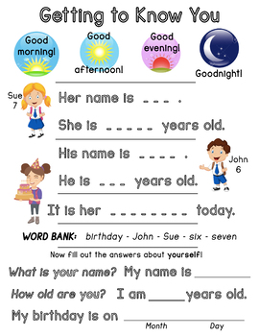**Виконай завдання (усно).**
2. **У підручнику на с.118 – 125 ти знайдеш ілюстрований словник. В ньому розміщена вся лексика, яку ми вивчили за рік. На канікулах повторюй ці слова!**
3. **Рахуємо до 10!**

<https://www.youtube.com/watch?v=xjnlymFLSdM>

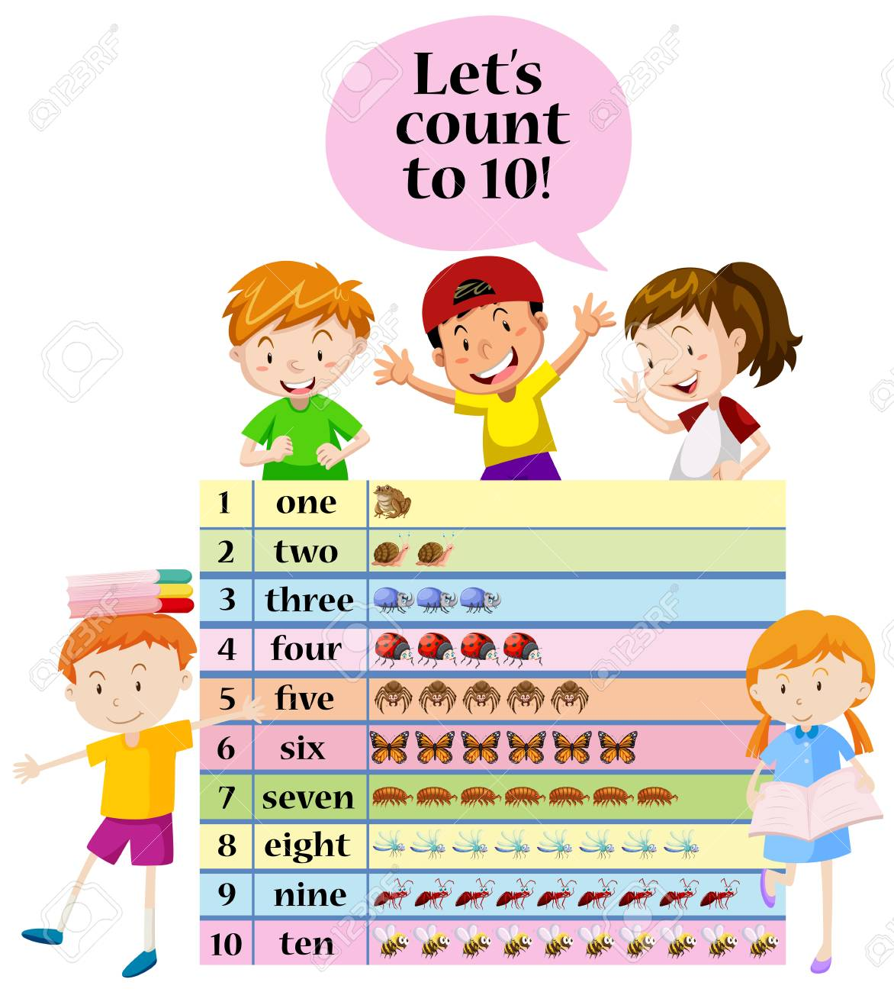

1. **Пригадай назви кольорів!**

<https://www.youtube.com/watch?v=ybt2jhCQ3lA&t=38s>

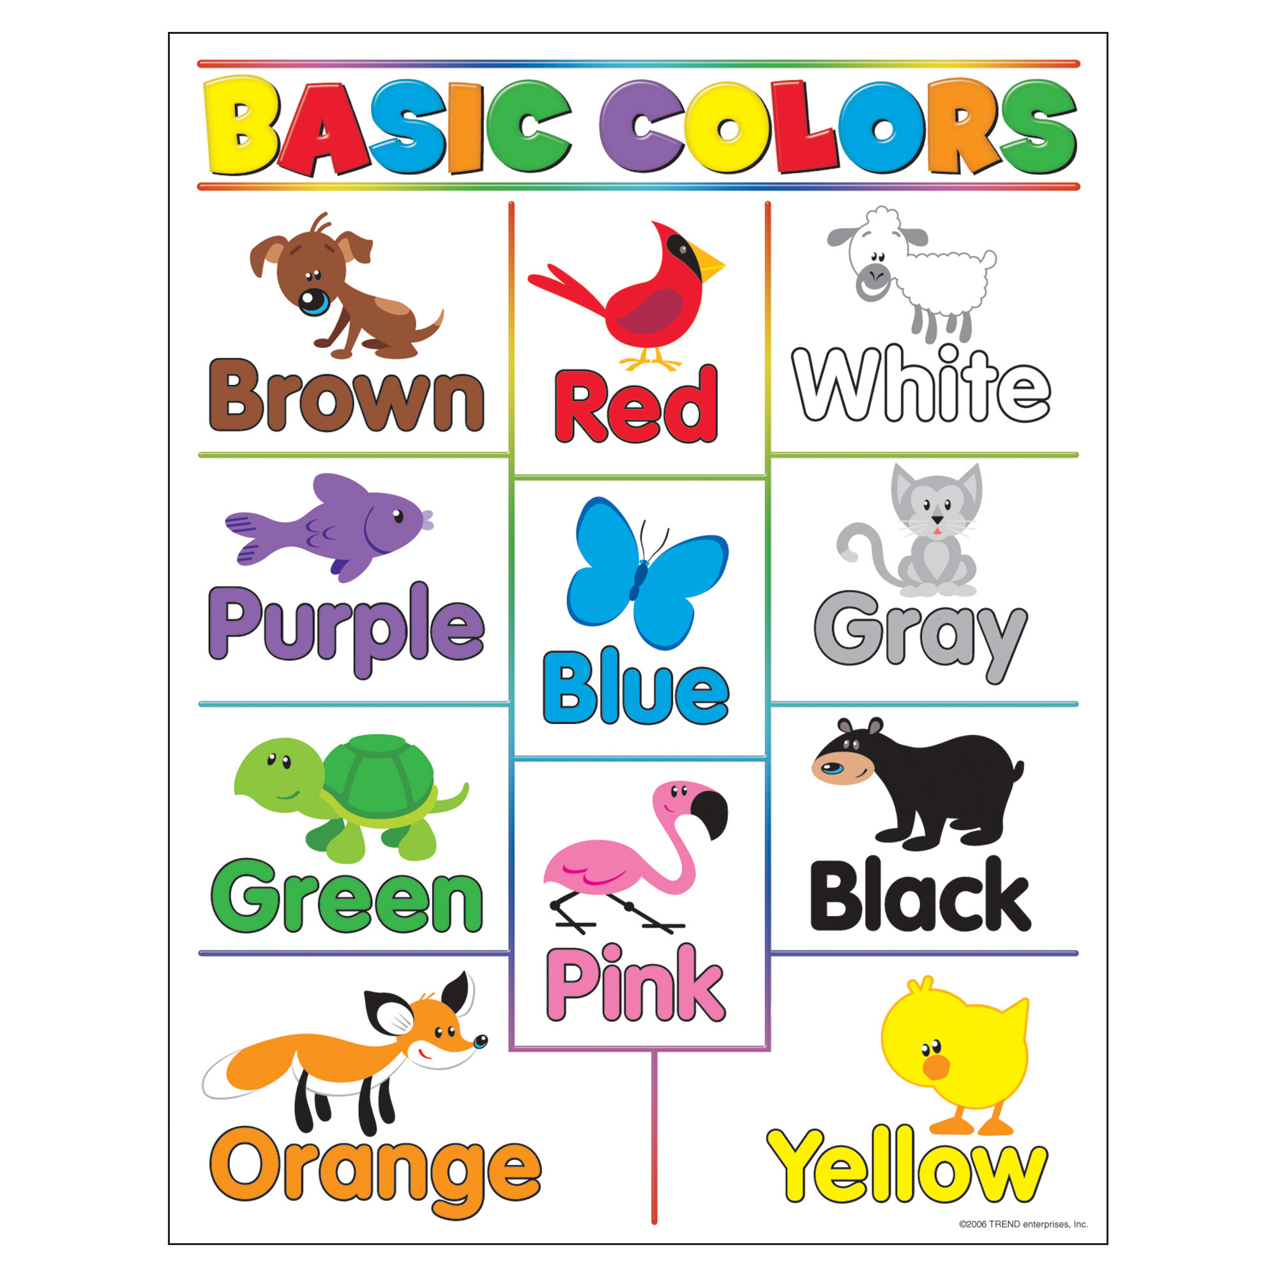

1. **Переглянь відео та повтори команди.**

<https://www.youtube.com/watch?v=_jV-8RE_d3U>